**Тәрбие сағатының тақырыбы**: **«Күй анасы- Дина Нұрпейісова»**

**Сабақтың мақсаты:** Күйшінің өмірбаяны жайлы әңгімелеу, эстетикалық қызығушылықтарын арттыру, сөздік қорларын молайту, дүниетанымын кеңейту. Өнер адамын құрметтеуге тәрбиелеу.

**Сабақтың әдісі:** Баяндау, әңгімелесу, сұрақ-жауап, талдау, өз пікірлерін айту.

Көрнекілігі: Күйшінің портреті, үнтаспа, тапсырмалар.

Жоспар:

**І. Психологиялық дайындық.**

**ІІ. Қызығушылығын ояту**

**ІҮ. Мағынаны тану.**

**V. Күй тыңдау.**

**VІ. Ой толғаныс. Тың дерекпен бөлісі**

**VII.Ребус Қорытынды**.

Барысы:

**І. Ұйымдастыру бөлімі.**

-Сәлемдесу.

-Сыныпты сабаққа даярлау.

**ІІ. .Қызығушылығын ояту.**

(Сұрақтар арқылы мәлімет алу.)

-Күйші деген кім?

-Кімнің суретін көріп тұрсыңдар?

-Мынаның ішінде күйші кім?

-Неге «Күй анасы» деп атаймыз?

-Дина Нүрпейісова атындағы оркестр қай қалада?

-Қандай күйлерін білесіңдер?

Енді балалар топтастырайық

(композитор туралы бейнебаян қойылады)

**Топтасыру**

Дина кім? Ана, Ардақты әже, Күйші, күй анасы

**Өмірі туралы шағын бейнебаян қойылады.**

**ІІІ. Мағынаны тану**. Оқушылар өздігінен оқиды

Дина Нүрпейісова (1861-1955 жж)

Дина Нүрпейіс келіні Батыс Қазақстан облысы, Жаңақала ауданына қарасты, Бекетай құмы деген жерде дүниеге келген. Ол тоғыз жасының өзінде-ақ Дәулеткерей, Мүсірәлі, Әлікей, Түркеш, Баламайсан сияқты күйшілердің күйлерін нақышына келтіре орындап «Домбырашы қыз» атанған. Әйгілі Құрманғазы Динаны өзі іздеп келіп, батасын берген. Дина тоғыз жасынан, он тоғыз жасына дейін қашан ұзатылғанша Құрманғазының баулуында болады. Сол Дина 90-жасында Құрманғазының күйін шабыттана тартып, дүйім жұртты таң қалдырады.1937 жылы 75 жасында Дина Алматыға тұңғыш келіп, құдіретті өнерімен бүкіл республикаға ден қойғызады. Ол осы сапарында халық өнерпаздарының Бүкіл Қазақстандық байқауында бірінші орынға ие болады. 1944 жылы 83-жасында Орта Азия Республикаларының қатысқан жарысында да жеңімпаз атанады.Динаның шығармашылығы жайлы С.Бақбергенов «Қайран шешем» (1963ж) атты роман жазды.Дина қазақтың күйшілік өнеріне өшпес із қалдырған біртуар дарын. Егер оның күйшілік бастау алған тегін іздеу керек болса Дәулеткерей мен Құрманғазыға қарай бұру керек. Екі ұлы күйшіден сусындаған Динаның өзіндік өрнегін тапқан күйші. Дәулеткерей мен Құрманғазының өршіл рухы Динаның қос қанатындай болған.Динаның күйлері: «Ана бұйрығы», «Әсем қоңыр», «Байжұма», «Бозшолақ», «Бұлбұл», «Домалатпай», «Жеңіс», «Жігер», «Кербез», «Қосалқа», «Тойбастар», «Шынар» т.б.

**V. Күй тыңдау:** (Дәптермен жұмыс) Әсемқоңыр күйін тыңдау видеомен

Балалар енді Дина Нүрпейісова Әжеміздің «Әсемқоңыр» күйінің тарихымен танысайық тыңдайық.

-Бұл күйдің тақырыбы не жайында?

-Құрманғазы күйлерінен ерекшелігі неде?

-Қандай аспаппен орындалып тұр?

-Екпіні қандай?

**VІ. Күй тыңдау оқушының орындауында** Әмір орындайды

Тойбастар күйінің тарихы біраз сергіп демалып алдық. Енді «Тойбастар» күйімен танысайық. Дина « Той бастар» күйін 1940 жылы өткен Қазақстан республикасының жиырма жылдығына арнап шығарады. Дина бұл күйінде бостандық алған, өз мемлекеті өркендеп келе жатқан экономикасы мен мәдениеті бар халықтың шалқыған қуанышын суреттейді. «Той бастар» жарқын болашаққа алып адаммен келе жатқан халықтың салтанатты марш сияқты. Бұл арнау күй. Құрылымы жағынан төкпе күй.»

**Тың дерек**: оқушылар мәліметпен бөліседі. Инара , Айым

**Ой толғаныс.**

**Ойын: «Кім жылдам?»**

Шарты: Тақтада жазылып тұрған жылдарға үстел үстінен дұрыс жауаптарды тауып, жанына тез орналастыру.

Дина Нүрпейісованың өмір сүрген жылдары?

1861-1953 (1861-1955)

Алматыға тұңғыш қай жылы келді?

1833ж (1937ж)

Қай жылы Орта Азия өнерпаздарының сайысына қатынасты?

1948ж (1944ж)

Дина жайлы С.Бақбергенов қай жылы роман жазды?

1960ж (1963ж)

**Ребус шешу: слайд**

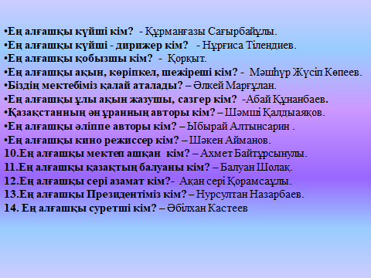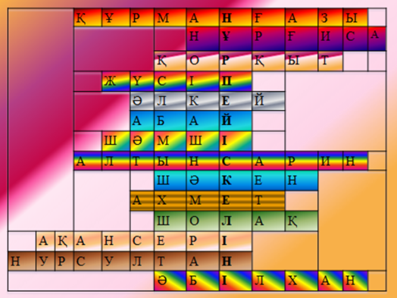

Қорытынды.

Оқушыларды бағалау